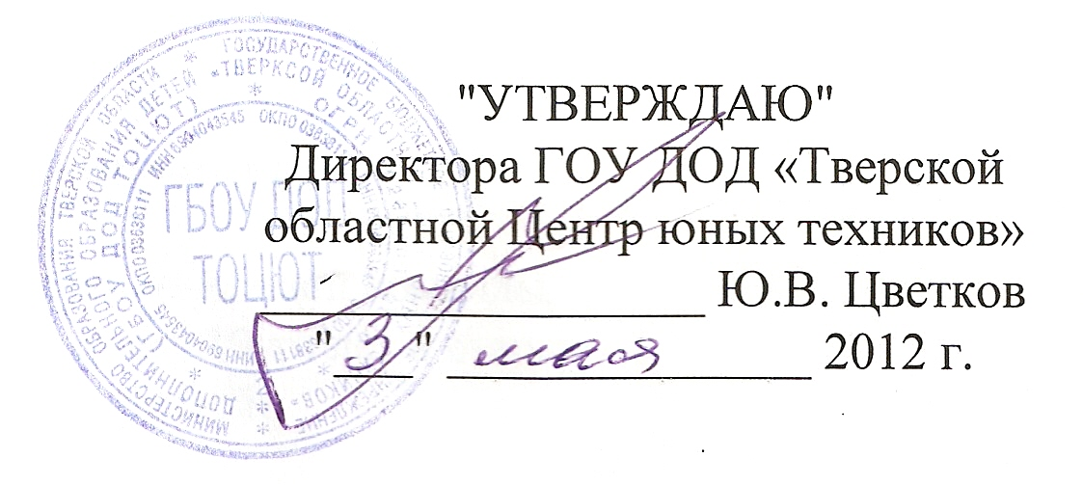

ПОЛОЖЕНИЕ
о лично-командном Первенстве Тверской области
по авиамодельному спорту среди учащихся,
посвящённом памяти А.М. Асонова.

1. Цель соревнований.
Лично-командное первенство проводится с целью выявления сильнейших спортсменов-школьников Тверской области, улучшения личных результатов и выполнения норм спортивных разрядов.

2. Задачи соревнований.
Задачами соревнований являются: создание условий для личностного развития, укрепления здоровья и профессионального самоопределения, творческого труда детей и подростков, формирование их общей культуры, адаптации личности к жизни в обществе, организация содержательного досуга.

3. Время и место проведения соревнований.
3.1.Соревнования проводятся в городе Твери с 21-го по 23 сентября 2012 года. Заезд участников соревнований – 21 сентября 2012 года не позднее 17 часов по адресу: г. Тверь, 6-ая
ул. Красной Слободы, дом 50, ГОУ ДОД ТОЦЮТ.
Телефон для справок: код 4822, 42-24-67

4. Заявки и документы.
4.1. Данное положение является официальным вызовом.
4.2. Руководитель команды в день приезда на соревнования должен предоставить в мандатную комиссию:
а) копию приказа на командирование о назначении тренера-руководителя команды, ответственного за жизнь и здоровье детей, за подписью руководителя командирующей организации, заверенную печатью данного учреждения
б) уточнённую именную заявку, в которую должны быть включены:
- фамилия и имя участника,
- спортивный класс (ы), в котором участник выступает;
в) классификационные зачётные книжки и документы, удостоверяющие личность участников соревнований;
г) судьи должны иметь при себе судейские билеты, ксерокопию паспорта и пенсионного страхового свидетельства, секундомеры, бинокли и рулетку.
4.3. Предварительные заявки на участие в соревнованиях или телефонограммы высылаются в адрес Тверского областного Центра юных техников не позднее 16 сентября 2012 года по адресу: 170001, г. Тверь, 6-ая ул. Красной Слободы, дом 50, ГОУ ДОД ТОЦЮТ.
либо электронной почтой:
tver_tocut_metod@mail.ru с пометкой «Заявка на соревнования по авиамоделизму от …».
4.4. Без предварительных заявок или телефонограмм команды обеспечиваться жильём не будут.

5. Участники соревнований.
5.1. В соревнованиях принимают участие команды городов и районов области объединений спортивно-технической направленности учреждений дополнительного образования, а также клубов и детских общественных организаций.
5.2. Состав команды:
- руководитель спортивной делегации - - 1 человек;
- воспитатель - 1 человек;
- тренер - 1 человек;
- судья - 2 человека;
- участники соревнований - число не ограничивается.
5.3. При отсутствии в команде судьи, она штрафуется на 1000 баллов за каждого отсутствующего.
5.4. Количество команд от одной организации не ограничивается.
5.5. К участию в соревнованиях допускаются:
- учащиеся до 18 лет;
- в группе схематических моделей и метательных планеров до 14-ти лет;
- спортсмены на личное первенство, от 18-ти лет и старше в чемпионатных классах (F) моделей.
5.6. Соревнования проводятся по группам среди следующих классов моделей:
1. Группа свободнолетающих моделей классов F-1-А, В, С.
2. Группа свободнолетающих моделей классов С-1; F-1-H.
3. Группа свободнолетающих моделей классов В-1; F-1-G.
4. Группа свободнолетающих моделей класса схематические планера.
5. Группа свободнолетающих моделей класса схематические резиномоторные.
6. Метательные планера.
7. Р/у самолет F-3-A.

6. Обеспечение безопасности участников и зрителей.
6.1. Безопасность участников и зрителей обеспечивается в соответствии с «Рекомендациями по обеспечению безопасности и профилактике травматизма при занятиях физической культурой и спортом», утвержденными Госкомспортом России (№ 44 от 01.04.1993 г.) и требованиями действующих Правил проведения соревнований по судомодельному спорту.
6.2. Тренеры-руководители (представители спортивных команд учащихся образовательных учреждений и спортсменов, выступающих только в личном первенстве) несут ответственность за жизнь и здоровье спортсменов во время проведения соревнований, в пути следования к месту проведения соревнований и обратно.

7. Особые условия.
7.1. К соревнованию допускается модель самолёта, соответствующая требованиям "Правил проведения соревнований по авиамодельному спорту 1986 года" (технические характеристики моделей опубликованы на сайте TVERTOCUT.MY1.RU http://tvertocut.my1.ru/index/aviomodelizm_fajly/0-16), имеющая индивидуальные опознавательные знаки, с которой может выступать только один, заявленный ранее, спортсмен.
7.2. Формат соревнований свободнолетающих моделей (количество, продолжительность и вид туров (фиксированный, либо «По готовности»)) определяется с учетом погодных условий до начала стартов моделей посредством совещания с представителями команд.
7.3. Максимальный полёт метательного планера 30 секунд.
7.4. Пилотажный комплекс F-3-A для юношей – комплекс F3A D RUS FAI от 1.01.2010 г.:
N п/п | Фигуры пилотажа | Коэффиц.
 | Взлёт. | 10
 | Восьмёрка (в горизонтальной плоскости). | 10
 | Двойной иммельман. | 10
 | Кубинская восьмёрка. | 10
 | Управляемая бочка. | 15
 | Петля. | 10
 | Перевёрнутый полёт | 10
 | Полёт на постоянной высоте | 10
 | Горизонтальная восьмёрка | 10
 | Посадка в круг диаметром 15 м.  ---/--- в круг диаметром 30 м.  ---/--- в круг диаметром более 30 м. | 15  10  5
Всего: |  | 110
Для выполнения программы полёта участнику предоставляется 10 минут, не включая время, затрачиваемое на 3-х минутный запуск двигателя. Результаты соревнований определяются по лучшему из двух зачётных полётов. На выполнение зачётного полёта предоставляется одна попытка.

8. Определение результатов.
8.1. Определение личного первенства в каждой группе моделей производится в соответствии с начисленными командными баллами.
8.2. Командный зачёт определяется по сумме 6-ти лучших результатов личного первенства, показанных участниками команды не менее чем в 3-х группах моделей (учитывается не более 2-х лучшим результатов в 1-й группе моделей).
8.3. Начисление командных баллов производится следующим образом:
- в классах F-1-A, F-1-B, F-1-C - по сумме баллов, набранных спортсменом в 7 турах (максимум 1260);
- в классах В-1, С-1, F-1-G, F-1-H и классе схематических моделей - по формуле Рк=Рс * 2.1 (максимум 1260), где
Рк - командный результат
Рс - сумма баллов, показанная спортсменом в 5 турах;
- в классах метательных планеров - по формуле Рк=Рс * 8,4 (максимум 1260), где
Рк - командный результат
Рс - сумма баллов, показанная спортсменом в 5 турах;
- в классе F-3-А - по формуле Рк=1,2*Рс (максимум 1320), где
Рс - сумма баллов, показанная спортсменом в 1 из 2-х зачётном полёте;
8.4. Результаты соревнований (протоколы) будут опубликованы на сайте ГОУ ДОД ТОЦЮТ: TVERTOCUT.MY1.RU http://tvertocut.my1.ru/index/aviomodelizm_fajly/0-16

9. Награждение победителей.
9.1. Команды, занявшие 1, 2 и 3 места, награждаются Почётными.
9.2. Тренеры команд, занявших 1, 2 и 3 места, награждаются Почётными грамотами.
9.3. Участники соревнований, занявшие 1, 2 и 3 места в каждой группе моделей награждаются Почётными грамотами и ценными призами.
9.4. Тренеры, подготовившие призёров соревнований, награждаются Почётными грамотами.
9.5. Всем участникам соревнований выдается свидетельство (удостоверение) подтверждающее участие в них.

10. Материально-техническое обеспечение.
10.1. Расходы, связанные с проездом участников в город Тверь и к месту проведения стартов, питанием, размещением и обеспечением горюче-смазочными материалами, несут командирующие организации.
10.2. Расходы, связанные с организацией, проведением и поощрением участников соревнований несёт ГОУ ДОД «Тверской областной центр юных техников».

11. Организация и руководство соревнований.
11.1. Мероприятия по подготовке места соревнований, приёму и размещению участников соревнований и организации судейства соревнований возлагается на Тверской областной Центр юных техников.
11.2. Руководство подготовкой и проведением соревнований осуществляет оргкомитет в составе:
- Директор ГОУ ДОД ТОЦЮТ - Ю.В. Цветков
- Заместитель директора по ММР - А.П. Анищенко
- Заведующий организационно-массовым отделом - Т.П. Марова
10.3. Оргкомитет назначает начальника соревнований, главного судью соревнований, главного секретаря соревнований, мандатную и техническую комиссии.

12.Предварительный регламент соревнований.
21 сентября 2012 г. 10⁰⁰ - 17⁰⁰ - Заезд и размещение участников соревнований.
22 сентября 2012 г. 9⁰⁰ - 10⁰⁰ - Регистрация участников соревнований
10⁰⁰ - 16⁰⁰ - Старты свободнолетающих моделей (аэродром Крючково)
23 сентября 2012 г. 10⁰⁰ - 16⁰⁰ - Старты радиоуправляемых моделей.
Схемы фигур пилотажного комплекса для начинающих
